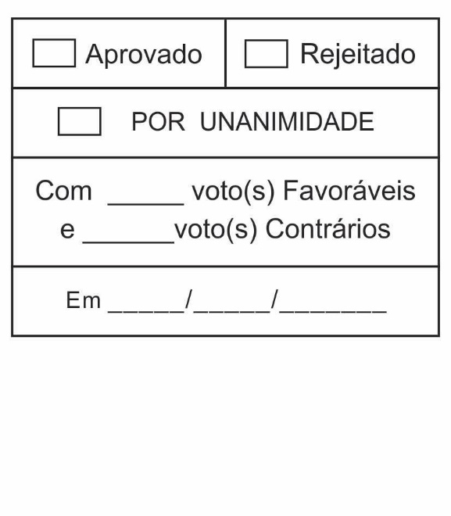
Moção Nº 401/2021

De Congratulações ao Senhor Claudinei Aparecido da Silva pela instalação do primeiro ecoponto em São Roque.

Excelentíssimo Senhor Presidente,

Certamente, a grande maioria de nós, ao caminhar pelas ruas e avenidas ou estradas rurais de São Roque já avistou um sofá velho ou um colchão sem uso ou, ainda, uma televisão antiga, abandonados nas calçadas, rios e terrenos baldios de nossa cidade, ou até mesmo entulhos gerados por construções, demolições e pequenas reformas, causando sérios impactos ambientais, além de prejudicar a questão estética da cidade.
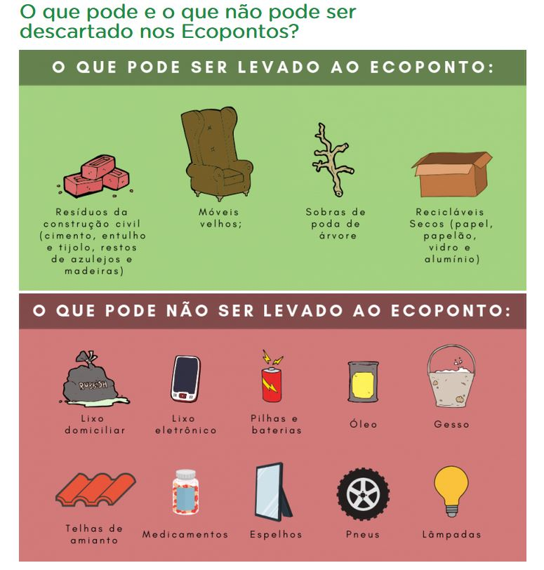
Como solução para minimizar esse problema, surgiram os ecopontos, que são locais de entrega voluntária de pequenos volumes de entulho (até 1 m³), grandes objetos (móveis, sofás, etc.), poda de árvore e resíduos recicláveis. Nessas estruturas o munícipe pode dispor o resíduo gratuitamente em caçambas distintas para cada tipo de material.

O Senhor Claudinei Aparecido da Silva, engajado com as questões ambientais e inconformado em ver as pessoas descartando materiais e bens inservíveis nas vias públicas, terrenos abandonados e rios, lutou incansavelmente para viabilizar a instalação do primeiro ecoponto em São Roque.
Claudinei iniciou esse projeto, porque sempre soube que o descarte irregular do nosso lixo nas vias públicas e rios pode causar: o entupimento das galerias pluviais, contaminação dos rios e mares, formação de ilhas de lixo, destruição da flora e fauna aquática, bem como proliferação de doenças, como dengue, chikungunya e zika vírus.
São cidadãos como o Claudinei que nos enchem de orgulho e fazem da nossa cidade um lugar melhor para se viver, por isso nada mais justo que prestar essa singela homenagem a um são-roquense tão altruísta e dedicado a melhorar a vida da coletividade.

Ante o exposto, José Alexandre Pierroni Dias, Vereador da Câmara Municipal da Estância Turística de São Roque, REQUER ao Egrégio Plenário para que faça constar, na Ata da presente Sessão, Moção de Congratulações ao Senhor Claudinei Aparecido da Silva pela instalação do primeiro ecoponto em São Roque.

Que da presente seja dada ciência ao Claudinei Aparecido da Silva.

Sala das Sessões “Dr. Júlio Arantes de Freitas”, 17 de novembro de 2021.

José Alexandre Pierroni Dias
(Alexandre Veterinário)
Vereador

PROTOCOLO Nº CETSR 17/11/2021 - 16:45 12447/2021/fap

